Hadoop Framework

INTRODUCTION
Pour écrire le travail MapReduce (MapReduce Job), nous devons comprendre son flux d'exécution et comment les données sont encadrées à chaque étape du flux d'exécution. Par conséquent, ce chapitre explique en détail le système de fichiers distribué Hadoop et MapReduce et illustre avec des exemples simples. Enfin, nous décrivons les lacunes de MapReduce et quelques solutions possibles à surmonter.
2.1 TERMINOLOGIE
Il est essentiel de jeter un coup d'œil aux terminologies informatiques distribuées fréquemment utilisées avant d'explorer davantage les concepts de fonctionnement internes d'Hadoop.
Système de fichiers - est un logiciel qui contrôle la façon dont les données sont stockées et récupérées à partir des disques et autres périphériques de stockage. Il gère les disques de stockage avec différents modèles d'accès aux données tels que basés sur des fichiers (NTFS, ext4), des objets (swift, S3), des blocs (cinder, base de données).
Système distribué - Un groupe d'ordinateurs hétérogènes/homogènes en réseau qui fonctionnent ensemble comme une seule unité pour accomplir une tâche est appelé un système distribué. En termes simples, un groupe d'ordinateurs fournit une vue d'ordinateur unique. Exemple : Quatre ordinateurs chacun avec double cœur, 4 Go de mémoire et 1 To de stockage dans un cluster peuvent être considérés comme un système distribué avec 8 cœurs, 16 Go de mémoire et 4 To de stockage. Le terme « distribué » signifie que plus d'un ordinateur est impliqué, où les données/programmes peuvent être déplacés d'un ordinateur à un autre.
Informatique distribuée - gère un ensemble de processus sur un cluster de machines/processeurs, et communique/coordonne les uns les autres en échangeant des messages pour terminer une tâche.
Stockage distribué - Une collection de périphériques de stockage de différents ordinateurs dans un cluster offrant une vue sur un seul disque est appelée stockage distribué.
Système de fichiers distribués (DFS) – Chaque logiciel de système de fichiers fournit un espace de noms (chemin) aux fichiers dans une structure arborescente. Le système de fichiers local ne donne un espace de noms que pour les disques qui y sont attachés. DFS fournit un espace de noms global (unifié) unique sur le stockage distribué. Exemple : si un utilisateur exécute une commande à node5 pour afficher la valeur de « x » stockée dans node10, le résultat est affiché dans node5 lui-même. L'utilisateur ne sait pas où « x » est stocké.
En bref,
- Gérer les ressources sur un cluster de machines et fournir unvue d'ordinateur unique s'appelle un système distribué.
- La gestion d'un ensemble de processus d'une application sur un cluster de machines ou de processeurs est appelée informatique distribuée.
- La gestion d'un ensemble de périphériques de stockage sur un cluster de machines et la fourniture d'une vue de disque unique s'appelle le stockage distribué.
- Fournir un espace de noms global unique et unifié sur le stockage est appelé DFS.
2.2 COMPOSANTS DE HADOOP
Les discussions faites dans ce document sont basées sur Hadoop 1.x afin de mieux comprendre Hadoop 2.x. Le framework Hadoop se compose d'un ensemble d'outils qui fonctionnent ensemble à des fins différentes. Il existe deux outils principaux dans Hadoop, sur lesquels tous les autres outils sont installés. Ces deux outils principaux sont :
- Système de fichiers distribué Hadoop (HDFS) – partie stockage
- MapReduce – partie traitement
Hadoop Distributed File System (HDFS) – Lorsque les données dépassent la capacité de stockage d'une machine, elles doivent être partitionnées et stockées sur un cluster de machines. HDFS est un logiciel qui nous permet de stocker des données volumineuses dans un environnement distribué sur un cluster de machines de base à faible coût et peu fiables avec un modèle d'accès aux données en continu. « Modèle d'accès aux données en continu » signifie que le programme lit et écrit des données depuis/vers l'entrée standard et la sortie standard. HDFS ne prend pas en charge l'opération de mise à jour, donc les données dans HDFS sont écrites
Once and Read Many (WORM) fois. HDFS a trois sous-composants :
Name Node (Nœud de nom) (NN), Secondary Name Node (nœud de nom secondaire) (SNN), Data Node (nœud de données (DN). HDFS est l'un des systèmes de fichiers d'Hadoop. Il existe d'autres systèmes de fichiers : Local, WebHDFS, HAR, View, S3, Azure, Swift. Le schéma d'URI pour ces systèmes de fichiers est différent comme indiqué ci-dessous.
- HDFS – hdfs://IP:port#/path
- Local file system – fs:///path
- Hadoop archive file – har:///path
Bien que ces systèmes de fichiers offrent des fonctionnalités différentes et permettent de lancer des tâches MapReduce sur tous ces systèmes de fichiers, il est toujours préférable d'utiliser HDFS tout en traitant l'énorme quantité de données.
MapReduce (MR) – MR est un modèle de programmation distribué, évolutif, tolérant aux pannes et parallèle aux données pour le traitement de données volumineuses sur un groupe de machines de base à faible coût et peu fiables. MR permet d'écrire des travaux distribués et évolutifs avec peu d'effort, contrairement à la programmation avec MPI. Les jobs MR peuvent être lancés dans différents systèmes de fichiers : HDFS, HBase, S3, système de fichiers local, etc.

MR a deux sous-composants : Job Tracker (JT), Task Tracker (TT). MR est généralement préféré pour les applications suivantes :
- Searching, sorting, grouping.
- Simple statistics: counting, ranking.
- Complex statistics: PCA, covariance.
- Pre-processing huge data to apply machine learning algorithms.
- Classification: naïve bayes, random forest, regression.
- Clustering: k means, hierarchical, density, bi-clustering.
- Text processing, index building, graph creation and analysis, pattern recognition, collaborative filtering, sentiment analysis.
La Figure 2.1 montre les composants de HDFS et MR. Ces composants peuvent être lancés sur la même machine ou sur différentes machines du cluster en tant que démons. Daemon est un processus d'arrière-plan (comme le système d'exploitation) exécuté sur l'ordinateur.
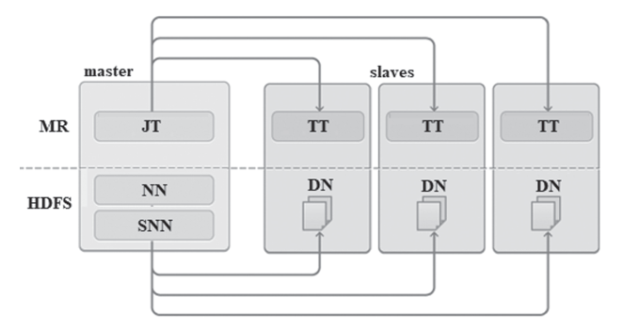
Figure 2.1 Composants MR et HDFS.

2.3 HADOOP CLUSTER
Un data-center contient un ensemble de racks empilés avec un ensemble de serveurs (nœuds) formant un cluster avec un réseau local haut débit. Comme Hadoop est basé sur une architecture sans partage, chaque nœud a ses disques durs de stockage. Par conséquent, les technologies de stockage SAN/NAS/Direct Attached Storage (DAS) ne sont pas utilisées. Une configuration Hadoop typique dans un cluster physique ressemblerait à celle illustrée à la Figure 2.2. HDFS et MR sont tous deux basés sur une architecture maître-esclave. NN, SNN et JT sont des composants maître/serveur. DN et TT sont des composants esclaves. Dans la Figure 2.2, il y a 4 racks avec chacun 4 nœuds. Logiciel serveur les composants tels que NN, SNN et JT sont exécutés dans des nœuds séparés dans des racks différents. Les 13 nœuds restants sont appelés nœuds esclaves exécutant DN et TT ensemble.
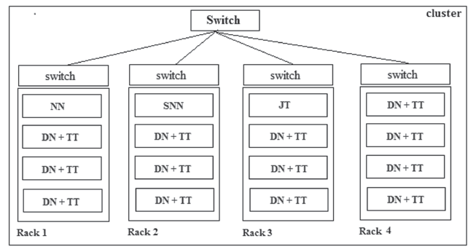
Figure 2.2 Hadoop cluster.
La Figure 2.3 montre la communication entre les démons maîtres et esclave. Les maîtres démons se parlent. JT communique avec TT, de même NN parle avec DN et SNN. TT parle au DN pour apporter le bloc de données pour le traitement. Dans un cluster Hadoop, un seul NN, SNN, JT et plusieurs nœuds esclaves peuvent exister. Chaque nœud esclave exécute à la fois DN et TT. Les démons maîtres (NN, JT, SNN) sont généralement exécutés sur un nœud dédié pour équilibrer la charge car NN et JT sont profondément communiqués par les esclaves. Les ressources de chaque nœud esclave (CPU et mémoire) sont gérées par TT pour l'exécution des tâches. Les disques de stockage sont gérés par DN pour le stockage/la récupération des données.
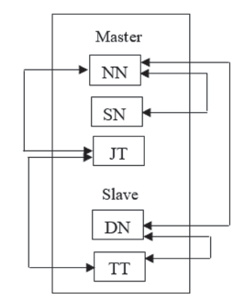
Figure 2.3 la Communication des composants HDFS and MR
2.4 HADOOP DISTRIBUTED FILE SYSTEM (HDFS)
HDFS gère le Big Data sur un cluster de machines avec un modèle d'accès aux données en continu. Il utilise un stockage distribué pour fournir une vue de disque unique et DFS pour fournir un espace de noms global unique sur le stockage distribué. Il s'agit d'un système de fichiers spécialement conçu avec des fonctionnalités telles que la distribution, la tolérance aux pannes, la réplication et déployé sur des machines peu coûteuses et peu fiables par rapport aux autres DFS. HDFS est basé sur des systèmes de fichiers distribués et en cluster. Une fois que HDFS est déployé sur un cluster de nœuds, les disques de stockage de chaque nœud sont logiquement regroupés pour apparaître comme un seul grand disque, comme illustré à la Figure 2.4. Du point de vue de l'utilisateur, cela semble être un grand stockage centralisé, mais du point de vue du système, c'est le serveur individuel qui contribue à son stockage.
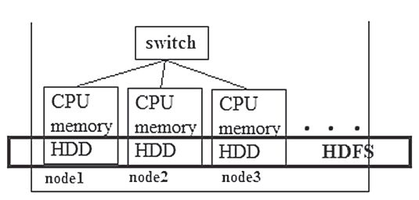
Figure 2.4. Stockage distribué
HDFS fournit une abstraction de fichier, ce qui signifie qu'un fichier au-delà d'une taille de disque de stockage est partitionné en morceaux et stocké sur un cluster de nœuds. Pour un utilisateur ordinaire, l'énorme fichier est logiquement affiché comme un seul fichier, mais en réalité, des parties de ce fichier sont stockées dans différents nœuds du cluster. L'abstraction de fichiers peut également être réalisée à l'aide de NFS. Cependant, HDFS utilise un système de fichiers local pour implémenter DFS par rapport à NFS. HDFS est immuable, ce qui signifie que seul le chargement initial est possible. Il n'y a pas de possibilité d'édition de fichiers dans HDFS à l'aide de vi, gedit, etc. car cela implique une énorme surcharge d'E/S.
On Utilise HDFS lorsque nous souhaitons
- Stocker des données volumineuses (au dela de To) sur des serveurs de produits de base.
- Traiter un petit nombre de gros fichiers qu'un grand nombre de petits fichiers.
- Les lectures par lots au lieu de lectures/écritures aléatoires.
Ne pas utiliser HDFS
- Pour le processus de transaction, et l'accès à faible latence (en ms).
- Pour traiter beaucoup de petits fichiers (HDFS prend plus de métadonnées et de ressources).
- Pour l'écriture parallèle (HDFS ne prend en charge que le mode ajout).
- En lecture arbitraire (HDFS ne fournit que la lecture par lots).
HDFS fournit des autorisations de fichiers et une authentification. HDFS peut étendre sa capacité de stockage à partir de la partie non HDFS du stockage local. Une fois les données chargées dans HDFS, vous pouvez exécuter des tâches MR, des requêtes hive/pig.
2.4.1 NAME NODE (NN)
NN est un service/démon centralisé qui agit comme un gestionnaire de stockage en cluster. Ses principales responsabilités sont :
- maintenir les métadonnées des fichiers et des répertoires.
- contrôler et coordonner les DN pour les opérations du système de fichiers telles que la création, la lecture, l'écriture, etc.
Les clients communiquent avec NN afin d'effectuer les opérations quotidiennes du système de fichiers. À son tour, NN donne aux clients l'emplacement des DN dans le cluster (où le bloc de données est disponible) pour effectuer des opérations. NN procède à l'authentification s'il est configuré.
2.4.1.1 FILE BLOCKS
L'unité de stockage et d'accès aux données dans HDFS est un bloc, qui désigne la quantité minimale de données pouvant être stockées et récupérées à partir de HDFS. Les données que nous voulions charger sur HDFS sont divisées en morceaux de taille égale (appelés blocs) et stockées sur les DN du cluster. Les DN stockent chaque bloc de données sous forme de fichier sur son système de fichiers local. Par conséquent, l'accès à un fichier d'origine nécessite généralement l'accès à plusieurs DN pour réassembler les blocs dans un fichier. Pour comprendre les blocs, nous devons comprendre la structure interne du disque dur.
Un disque dur est composé d'un ensemble de plateaux (disques). Chaque disque est conçu avec de nombreuses pistes, qui comprennent un ensemble de secteurs (blocs physiques) de taille 512 octets. La taille du secteur physique désigne une quantité minimale de données à lire/écrire à partir des disques. Le système de fichiers Linux utilise une taille de bloc logique de 4 Ko (un groupe de plusieurs blocs physiques) comme le montre la Figure 2.5.
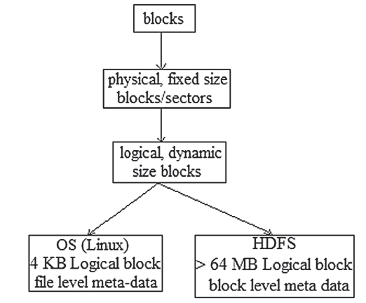
Figure 2.5 Taille de bloc physique vs logique.
Les petits blocs conviennent aux bases de données transactionnelles. Les gros blocs sont utiles pour les bases de données analytiques. Le système de fichiers Linux conserve les métadonnées au niveau du fichier. HDFS utilise la taille de bloc logique de 64 Mo. Ainsi, il maintient les métadonnées au niveau du bloc. HDFS est un système de fichiers logique au-dessus du système de fichiers local, comme illustré à la Figure 2.6. Ce n'est pas un vrai système de fichiers comme ext3, ext4 qui fonctionne au niveau du disque physique. Ainsi, HDFS fonctionne sur des systèmes de fichiers locaux (ext3/ext4) et n'interagit pas directement avec les périphériques de stockage.
Un fichier dont la taille est supérieure à la taille d'un bloc logique est divisé en plusieurs blocs. Les blocs sont indexés, mais pas le contenu à l'intérieur des blocs. Par défaut, la taille du bloc est de 64 Mo dans HDFSv1. Cependant, vous pouvez utiliser une taille de bloc de 128/256 Mo si la taille de l'ensemble de données est supérieure à PB. Un fichier qui est plus petit qu'une taille de bloc est considéré comme un bloc mais n'occupe pas une taille de bloc logique complète. Par exemple, si la taille du fichier est de 10 Mo, seuls 10 Mo sont occupés, pas 64 Mo, contrairement au système de fichiers Linux qui occupe la totalité des 4 Ko même si la taille du fichier est de 1 Ko. Dans ce cas, une taille de fichier arbitraire (<64 Mo) elle-même est considérée comme une taille de bloc. Chaque fichier que nous téléchargeons sur HDFS doit avoir au moins 1 bloc. Les répertoires n'obtiendront aucun bloc.
La taille de bloc HDFS est importante par rapport à la taille de bloc physique du disque. La raison est de minimiser le coût des recherches dans les disques par rapport au taux de transfert de bloc. En créant une taille de bloc logique suffisamment grande, le temps de recherche est réduit par rapport au taux de transfert de données. Pour y parvenir, le temps de recherche doit être de 1 % du taux de transfert de données. Exemple : Si le taux de transfert de données est de 100 Mo/s, nous pouvons transférer un bloc complet (64 Mo) par seconde. Par conséquent, le temps de recherche est supposé être de 10 ms. Ainsi, les blocs sont transférés plus rapidement sans que la bande passante du disque reste inactive.
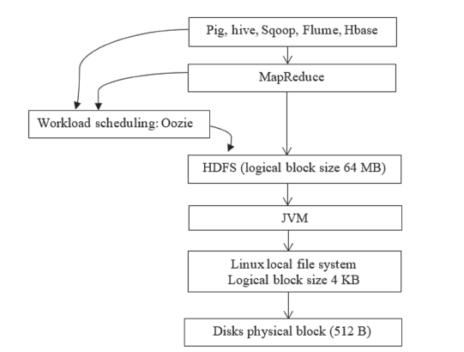
Figure 2.6 HDFS sur le système de fichiers local.
2.4.1.2 POURQUOI LES BLOCS DEVRAIENT-IL ÊTRE DE TAILLE ÉGALE ?
Considérez 1 Go de fichier à traiter. Si ce fichier est chargé sur HDFS avec une taille de bloc différente (quatre blocs de 100 Mo, cinq blocs de 50 Mo, cinq blocs de 20 Mo), 19 tâches de map (mapreduce) seront lancées pour traiter ces 19 blocs. Les points notables ici sont :
- La latence du travail est déterminée par la tâche de map (mapreduce) traitant un gros bloc.
- Le temps requis pour planifier et générer des tâches pour de petits blocs domine son temps de traitement.
Par conséquent, il est essentiel que les blocs aient la même taille pour effectuer l'exécution de la tâche et son allocation de ressources de manière uniforme. Exemple : S'il y a un fichier de 200 Mo et que la taille du bloc HDFS est de 64 Mo, il y aura trois blocs de 64 Mo et un bloc de 8 Mo. Généralement, le dernier bloc d'un fichier n'est pas toujours la taille du bloc.
2.4.1.3 META-DATA
L'une des principales responsabilités de NN est de maintenir les métadonnées des fichiers et des répertoires. Les métadonnées comprennent généralement trois parties en mémoire : un fichier FSImage (lecture seule), un fichier edit_log et des informations sur l'emplacement du bloc (Block location information). Les fichiers FSImage et edit_log sont persistants (écrits sur le disque) et également conservés dans la mémoire NN. Cependant, les informations d'emplacement de bloc ne sont conservées qu'en mémoire. Dans la figure 2.7, il existe quatre ensembles de données/fichiers différents (indiqués par des couleurs différentes), qui sont divisés en blocs et stockés dans des DN. Les métadonnées de ces ensembles de données et de leurs blocs respectifs sont stockées de manière persistante dans deux fichiers différents sur le disque NN : FSImage et edit_logs. Tenter de modifier les métadonnées entraînera un temps d'arrêt HDFS et, par conséquent, une perte de données permanente.
FSImage - File System Image est un fichier en lecture seule qui contient toutes sortes d'informations sur les fichiers d'entrée et les blocs tels que le nom de fichier, l'ID de fichier, la liste des blocs d'un fichier avec son ID, l'espace de noms (chemin), la propriété, les autorisations, le stockage quotas, facteur de réplication (RF), date de création des répertoires/fichiers/blocs, etc., comme le montre la figure 2.7. Ici, l'espace de noms n'est qu'un chemin vers un objet (fichier/bloc) dans HDFS. NN gère l'espace de noms du système de fichiers (chemin) dans une structure arborescente.
Edit_logs – Pendant les opérations du système de fichiers telles que la lecture, les attributs de bloc sont référencés dans FSImage. Pour les opérations du système de fichiers telles que l'écriture/la suppression, FSImage n'est pas mis à jour car il est en lecture seule. Parce que la mise à jour du fichier FSImage pour chaque opération du système de fichiers de temps en temps est coûteuse en termes de calcul. De plus, tant qu'une mise à jour de FSImage n'est pas terminée, elle n'est disponible pour aucune opération de lecture. Par conséquent, peu de temps d'arrêt est inévitable. Pour éviter cela, après la construction initiale du fichier FSImage, chaque information d'opération d'écriture/suppression est conservée dans les fichiers edit_log séparément en mémoire. Ces fichiers edit_log sont périodiquement conservés sur le disque NN. Pour chaque opération d'écriture/suppression, un ID de transaction unique augmentant de manière monotone est attribué. Au fil du temps, de nombreux fichiers edit_log sont créés et référencés pour une opération de lecture après le fichier FSImage car les dernières informations de bloc sont disponibles uniquement dans les fichiers edit_log. À ce stade, le fichier FSImage représente l'état complet du système de fichiers jusqu'à un ID de transaction spécifique. Edit_log contient les enregistrements de transaction des modifications en cours effectuées après la plus récente FSImage. Ces edit_logs sont également appelés journaux.
Informations sur l'emplacement des blocs - Lorsque des milliards de blocs sont stockés dans HDFS, la référence des fichiers FSImage et edit_log pour les opérations de lecture/écriture prend du temps. Par conséquent, l'emplacement de bloc de chaque fichier est conservé séparément en mémoire pour un accès plus rapide. En utilisant cela, NN effectue un mappage de bloc (quel bloc appartient à quel fichier et stocké dans quel DN). Ces informations de bloc ne sont pas conservées et perdues si NN est en panne. Lorsque NN est activé, il collecte les informations d'emplacement de bloc de tous les DN via des rapports de bloc. Tant que ce processus n'est pas terminé, aucune opération d'écriture de bloc ne peut être effectuée car NN est en mode sans échec, dans lequel seule l'opération de lecture est autorisée.
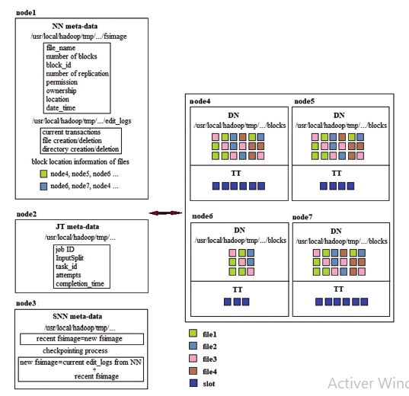
Figure 2.7 HDFS and MR meta-data
Les métadonnées des objets (fichier, bloc et répertoire) prennent 150 octets par défaut.
Exemple : envisagez de stocker 1 To de données sur HDFS. Calculez la quantité de mémoire requise pour les métadonnées lorsque vous utilisez le système de fichiers local et HDFS.
Système de fichiers local : la taille du bloc logique est de 4 Ko, par défaut.
= ((1 To/4 Ko) x 150 B) = 37,5 Go de mémoire sont nécessaires pour conserver les métadonnées de tous les objets. La gestion de ces énormes métadonnées en mémoire est impossible pour une réponse plus rapide car HDFS ne prend pas en charge la pagination à la demande.
HDFS : la taille du bloc logique est de 64 Mo, par défaut.
= ((1 To/64 Mo) x 150 B) = 2,34 Mo de mémoire suffisent pour conserver les métadonnées de tous les objets. Il est facile à garder en mémoire pour un accès plus rapide.
Qu'en est-il de la taille de bloc de 128 Mo ou de 256 Mo en HDFS ? Les métadonnées prennent très moins de mémoire. C'est la raison pour laquelle nous utilisons une taille de bloc supérieure à 64 Mo. Ainsi, l'indexation demande beaucoup moins d'efforts. S'il y a un grand nombre de petits fichiers, chaque fichier aura au moins un bloc. Les métadonnées pour tous ces objets augmenteront. Ainsi, NN prendra plus de temps pour trouver l'emplacement du bloc, parfois, NN peut ne pas être en mesure de conserver l'intégralité des métadonnées en mémoire et il n'y a pas de concept de pagination à la demande dans HDFS.
2.4.2 SECONDARY NAME NODE (SNN)
NN conserve les métadonnées de l'ensemble du cluster HDFS. Si NN est en panne, l'ensemble du cluster HDFS devient inaccessible en raison de l'indisponibilité des métadonnées. C'est ce qu'on appelle le point de défaillance unique (SPOF). Par conséquent, il est recommandé d'exécuter NN sur un serveur d'entreprise dans un environnement de production. Cependant, la défaillance des serveurs est inévitable. Par conséquent, une copie des métadonnées de NN est conservée dans une autre machine, appelée SNN. Une autre option consiste à utiliser NFS pour conserver les métadonnées.
Comme nous le savons, FSImage est uniquement référencé, pas mis à jour. Par conséquent, les dernières opérations sont enregistrées dans les fichiers edit_log. Lorsque la taille du fichier edit_log dépasse un seuil, la référence des edit_logs pour l'opération de lecture prend plus de temps. Par conséquent, les fichiers edit_log sont envoyés à SNN. SNN reçoit les journaux d'édition actuels de NN et fusionne (comme illustré à la figure 2.7) avec la FSImage précédente (obtenue de NN) pour former une nouvelle FSImage. Ce processus est appelé point de contrôle. Ce processus nécessite suffisamment de mémoire et de processeur pour fonctionner plus rapidement. C'est la raison pour laquelle SNN est exécuté sur une machine séparée. Après la fusion, SNN envoie la nouvelle copie du fichier FSImage à NN. Une fois cela fait, les anciens edit_logs dans la mémoire NN sont supprimés jusqu'au dernier ID de transaction contrôlé.
Le processus de point de contrôle peut être déclenché automatiquement (si le temps est écoulé expiré ou la taille du seuil est atteinte ou jusqu'à un nombre particulier d'opérations effectuées) par les politiques de configuration ou déclenchées manuellement par les commandes administratives HDFS. La propriété fs.checkpoint.period est utilisée pour définir l'intervalle entre deux points de contrôle consécutifs. Par défaut, l'intervalle de temps est de 3600 secondes (1 heure). La taille du fichier journal d'édition est spécifiée par le paramètre fs.checkpoint.size (taille par défaut des journaux d'édition 67108864 octets, soit 64 Mo en mémoire). Plusieurs nœuds de point de contrôle peuvent être spécifiés dans le cluster. SNN ne fournit pas de haute disponibilité (HA) (également appelée hot-standby) ni de basculement automatique. C'est-à-dire que si NN échoue, SNN ne deviendra pas automatiquement NN. Un nouveau nœud est introduit dans le cluster (SNN est préférable), qui restaure FSImage à partir de SNN et commence à servir de NN. Toutes ces activités impliquent un effort manuel. Lors du redémarrage de NN, les principales étapes effectuées dans NN sont :
- NN redémarre en mode sans échec (ne fournit pas d'accès en écriture aux DN) jusqu'à ce que toutes les informations d'emplacement de bloc soient obtenues.
- Restaure la dernière FSImage de SNN.
- Obtient des rapports de blocage de tous les DN pour déterminer les emplacements de blocage.
Il faut 5 à 15 minutes pour mettre en place un nouveau NN et le stabiliser dans le grand cluster en tant que millions de blocs stockés. Si NN a échoué avant d'envoyer les journaux d'édition actuels à SNN, SNN retarde l'état actuel pour produire une nouvelle FSImage. Par conséquent, la perte d'informations est presque inévitable. Afin d'éviter ce problème, HDFS v2 a introduit NN HA.
2.4.3 DATA NODE (DN)
Le démon DN est responsable de la gestion des disques de stockage locaux. Il gère les opérations du système de fichiers telles que la création, la lecture, l'ouverture, la fermeture et la suppression de blocs. Le DN ne sait rien des blocs de données. Il stocke chaque bloc sous forme de fichier dans le système de fichiers local. Le DN ne stocke pas tous les blocs dans le même répertoire. Au lieu de cela, il utilise une heuristique pour déterminer le nombre optimal de blocs par répertoire et crée des sous-répertoires de manière appropriée. Les blocs sont chargés/supprimés dans les DN sur la base des instructions de NN, qui valide et traite les demandes des clients. NN n'effectue aucune opération de lecture/écriture pour les clients. Les clients communiquent avec NN pour connaître les emplacements des blocs et sont redirigés vers les DN pour effectuer une opération de lecture/écriture.
2.4.3.1 WHO SPLITS A FILE INTO BLOCKS?
Considérons deux racks chacun avec quatre nœuds exécutant DN+TT et quatre nœuds distincts pour exécuter le client HDFS, JT, NN, SNN dans le cluster. Un utilisateur se connecte à distance au client HDFS pour télécharger des données volumineuses sur HDFS. La figure 2.11 illustre le flux de lecture/écriture de bloc de données. Le client HDFS est chargé de diviser un fichier d'entrée en blocs et de transmettre la demande de l'utilisateur à NN. Ce démon peut s'exécuter dans un nœud séparé du cluster ou co-localiser avec d'autres services HDFS (NN/DN/SNN). Un nœud qui exécute le client HDFS est également appelé nœud de passerelle.
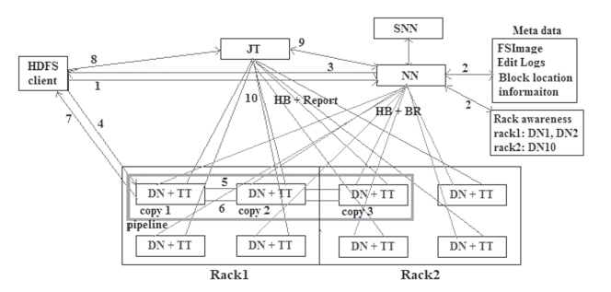
Figure 2.11 Block read/write in HDFS.

2.4.3.2 WRITING FILES ONTO HDFS
Étape 1: Une fois que le client HDFS reçoit la demande de téléchargement de fichier, il divise physiquement le fichier en blocs et demande à NN où stocker tous ces blocs. Parce que le client HDFS ne sait pas quel DN a de l'espace libre et où stocker en fonction de la connaissance du rack.
Étape 2: NN effectue diverses vérifications : le fichier existe déjà, autorisation d'accès utilisateur, etc. Il renverrait une IOException si ces vérifications échouaient. NN fait référence aux métadonnées (fichier FSImage) et détermine trois emplacements en fonction de la connaissance du rack pour chaque bloc. Ensuite, NN envoie une liste de trois emplacements DN pour chaque bloc. Disons que les emplacements pour block1 sont DN1, DN2 et DN3. La suggestion du nombre de NA dépend de la RF. Par défaut, trois DN sont suggérés pour chaque bloc car RF par défaut est 3. Si le nœud client se trouve dans le cluster Hadoop, c'est le premier nœud à copier le bloc de données.
Étape 3: À la réception de trois emplacements pour chaque bloc, le client HDFS est prêt à écrire des blocs dans les DN respectifs en parallèle en ouvrant le flux de sortie HDFS. Il n'y a aucune contrainte que le bloc 2 ne soit copié sur HDFS qu'après le bloc1. Tous les blocs sont copiés dans le cluster en fonction du nombre de threads qu'un client HDFS peut desservir.
Étape 4: Le client HDFS divise logiquement block1 en une file d'attente de paquets (chacun 64 Ko), appelée file d'attente de données. Pour block1, le client HDFS forme un pipeline avec DN1, DN2 et DN3.
Étape 5: Le premier paquet de la file d'attente de données est copié vers DN1, qui stocke et transmet ce paquet à DN2 le long du pipeline.
Étape 6: Il existe une file d'attente d'accusé de réception dans le client HDFS, qui doit confirmer l'accusé de réception de chaque paquet envoyé au pipeline de données. Pour chaque paquet, DN3 envoie un accusé de réception à DN2 et DN2 envoie un accusé de réception à DN1, qui à son tour envoie un accusé de réception au client HDFS. DN1 continue de recevoir des paquets du client HDFS indépendamment des paquets de transfert de DN1 vers DN2.
Étape 7: Le client HDFS reçoit un accusé de réception des DN indiquant que le bloc a été copié avec succès. Le client HDFS envoie un message de réussite à l'utilisateur. Tous ces processus sont hautement transparents pour l'utilisateur. L'utilisateur ne sait pas où sont stockés les blocs de données. La tâche MR ne peut être lancée qu'une fois que tous les blocs ont été chargés avec succès dans HDFS. L'utilisateur a également le privilège de spécifier la taille du bloc, RF lors du téléchargement de données volumineuses.
Étape 8 : supposez que les données sont déjà téléchargées sur HDFS. Maintenant, un travail MR est soumis à Job Client, qui est un démon faisant partie de JT.
Étape 9 : JT interrogera NN sur les emplacements des blocs d'un fichier d'entrée spécifié. NN répond avec une liste de trois DN ayant des copies de chaque bloc en fonction de la connaissance du rack.
Étape 10 : JT prépare un plan d'exécution et effectue la coordination des phases. Semblable à NN, JT est également très sensible au rack/topologie. Il choisit d'abord le DN le plus proche ayant le bloc souhaité. S'il n'y a pas de créneau libre dans le TT, le DN suivant est choisi pour réaliser l'exécution locale des données. S'il n'y a pas de slot libre dans les trois esclaves donnés qui ont la copie désirée, une copie de ce bloc est prise vers n'importe quel autre TT qui a un slot libre à exécuter. C'est ce qu'on appelle l'exécution non locale, qui consomme plus de bande passante réseau. L'exécution non locale n'est préférée que lorsqu'il n'y a aucune possibilité d'exécuter l'exécution locale des données pendant un certain temps.
Il est toujours bon de lancer le travail MR après le chargement du fichier complet dans HDFS car il n'est pas garanti que tous les blocs d'un fichier aient été écrits dans HDFS.

2.5 MAPREDUCE (MR)
MR est un outil de traitement par lots hautement distribué, évolutif horizontalement, tolérant aux pannes et parallèle aux données dans le cadre Hadoop qui s'exécute sur un cluster de serveurs de base peu fiables pour traiter le Big Data. Les données sont collectées et stockées sur HDFS avant de lancer les travaux MR. La programmation avec MPI pour le traitement parallèle distribué est limitée en termes d'évolutivité. De plus, les responsabilités du programmeur sont énormes, comme mentionné précédemment. En revanche, il est facile de développer des algorithmes évolutifs à l'aide de MR sans effort supplémentaire pour gérer un système distribué. Un programme développé pour un nœud peut être utilisé pour des milliers de nœuds sans re-modifier le code. MR lui-même parallélise l'exécution, de sorte que les utilisateurs n'ont pas besoin d'investir d'efforts pour l'exécution parallèle.
La programmation MR est basée sur LISP (LIST Programming), un type de paradigme de programmation fonctionnelle (comme Haskell, Scala, Clojure, Smalltalk, ruby). Tout dans la programmation fonctionnelle tourne autour de la fonction. Une fonction peut être passée/reçue en tant qu'arguments, répartis sur les nœuds. Une fonction prenant une autre fonction comme argument est appelée fonction d'ordre supérieur. La programmation fonctionnelle ne conserve pas l'état et ne prend pas en charge le blocage et la synchronisation. Par conséquent, il est évolutif. Les tâches MR s'exécutent indépendamment, il est donc facile de gérer les échecs partiels.
Toutes les applications ne sont pas adaptées à la mise en œuvre avec MR. Seules les applications nécessitant des fonctions telles que le comptage, le classement, l'agrégation, la recherche, le tri et le regroupement peuvent être réalisées avec MR. MR n'a pas de requêtes prédéfinies comme OLAP pour DWH. Il s'agit d'écrire des algorithmes ad-hoc pour traiter l'ensemble des données. Les performances du MR sont inférieures à celles des langages de programmation généraux lors du traitement d'ensembles de données de quelques 100 Mo, car le MR consiste en une séquence d'étapes à effectuer. Cependant, pour expérimenter la véritable puissance de la MR, il faut travailler avec un ensemble de données en To, car c'est là que le SGBDR prend des heures et échoue, alors qu'Hadoop fait de même en quelques minutes. Comme nous l'avons déjà vu, MR a deux sous-composants (voir Figure 2.12) : JT et TT. Une tâche MR typique exécute deux tâches : mapper et réduire.
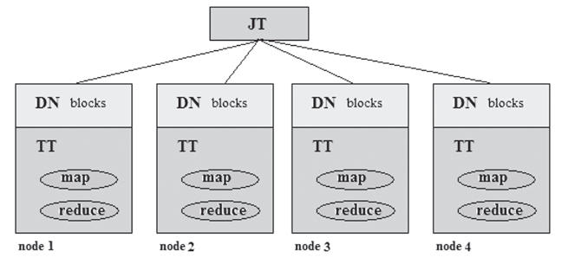
FIGURE 2.12 MapReduce components
2.5.1 JOB TRACKER (JT)
JT est un démon s'exécutant sur un serveur dédié dans le cluster pour gérer les ressources du cluster et les travaux MR. Les principales responsabilités de JT sont :
- gérer et surveiller les ressources (CPU et mémoire) dans les TT.
- préparation du plan d'exécution et coordination des phases.
- planifier les taches mapper/réduire à TT.
- gestion du cycle de vie des travaux (job) (depuis leur soumission jusqu'à leur achèvement).
- conserver l'historique des tâches (statistiques au niveau des tâches).
- fournir une tolérance aux pannes.
JT est également conscient du rack (rack-aware) lors de la planification des tâches de mappage/réduction. La plupart du temps, le traitement a lieu au niveau des nœuds où le bloc de données requis est physiquement disponible pour réduire le trafic réseau. C'est ce qu'on appelle la localité/gravité des données. JT souffre également de SPOF.
2.5.2 TASK TRACKER (TT)
TT est un démon qui s'exécute dans chaque nœud esclave du cluster Hadoop. Il gère les ressources locales (CPU et mémoire) comme un slot. Un emplacement (également appelé conteneur) est un pack logique fixe d'une partie de la mémoire et du processeur pour exécuter la tâche de mappage/réduction, comme le montre la Figure 2.13.
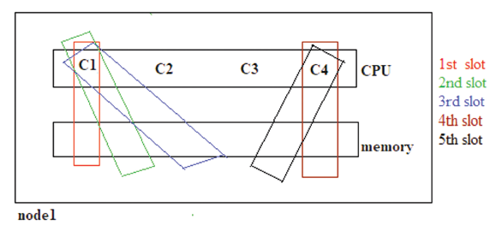
Figure 2.13 Slot.
Un CPU/processeur dans un nœud peut contenir plusieurs cœurs physiques ou cœurs logiques (C1, C2, etc.). Par défaut, un emplacement est formé avec 1 cœur logique et 1 Go de mémoire. Il peut y avoir de nombreux emplacements possibles dans un TT, et le nombre d'emplacements est déterminé en fonction de la taille du processeur et de la mémoire disponible. Dans MRv1, le nombre d'emplacements de mappage et de réduction dans un TT est fixe. Par exemple, s'il y a quatre emplacements dans un TT, nous pouvons attribuer trois emplacements pour l'exécution de la tâche de carte et un emplacement pour l'exécution de la tâche réduite. Cela peut être ajusté en fonction de nos besoins. Cependant, une restriction nécessaire est que la tâche de carte ne peut pas être affectée à l'emplacement de réduction et la tâche de réduction ne peut pas être affectée à l'emplacement de carte. JT surveille la disponibilité des créneaux pour attribuer les tâches appropriées dans TT.
TT est responsable du démarrage et de la gestion des tâches de carte/réduction individuelles dans ses emplacements dédiés. TT envoie périodiquement un rapport à JT sur la disponibilité des ressources, la progression de la tâche et son état. TT envoie HB à JT pour indiquer qu'il est prêt à être utilisé. Au fur et à mesure que vous ajoutez plus de nœuds dans le cluster Hadoop, le nombre d'emplacements de tâches augmente linéairement et davantage de blocs de données peuvent être traités en parallèle. Par conséquent, le nombre de blocs traités par unité de temps (débit) augmente linéairement.
De la Figure 2.11, les étapes 8 à 10 sont les suivantes :
Étape 8 : supposez que les données sont déjà téléchargées sur HDFS. Maintenant, un travail MR est soumis à Job Client, qui est un démon faisant partie de JT.
Étape 9 : JT interrogera NN sur les emplacements des blocs d'un fichier d'entrée spécifié. NN répond avec une liste de trois DN ayant des copies de chaque bloc en fonction de la connaissance du rack.
Étape 10 : JT prépare un plan d'exécution et effectue la coordination des phases. Semblable à NN, JT est également très sensible au rack/topologie. Il choisit d'abord le DN le plus proche ayant le bloc souhaité. S'il n'y a pas de créneau libre dans le TT, le DN suivant est choisi pour réaliser l'exécution locale des données. S'il n'y a pas de slot libre dans les trois esclaves donnés qui ont la copie désirée, une copie de ce bloc est prise vers n'importe quel autre TT qui a un slot libre à exécuter. C'est ce qu'on appelle l'exécution non locale, qui consomme plus de bande passante réseau. L'exécution non locale n'est préférée que lorsqu'il n'y a aucune possibilité d'exécuter l'exécution locale des données pendant un certain temps.

Figure 2.11 Block read/write in HDFS
Il est toujours bon de lancer le travail MR après le chargement du fichier complet dans HDFS car il n'est pas garanti que tous les blocs d'un fichier aient été écrits dans HDFS.
2.5.3 MAP AND REDUCE TASK
Pour développer un travail MR pour un algorithme, il faut écrire des fonctions map et reduce. Certaines parties d'un algorithme sont incluses dans la fonction map et d'autres dans la fonction reduce. Pour y parvenir, nous devons avoir une bonne compréhension de la séquence d'exécution MR (voir la section 2.6) pour décider quelle partie de l'algorithme doit être incluse dans les fonctions de map et reduce. On peut mettre en œuvre des logiques telles que filtrage, projection, transformation dans la fonction map. De même, une logique telle que l'agrégation, la jointure, le tri peut être implémentée dans la fonction reduce. Lorsqu'une fonction prend une entrée et produit une sortie, elle est appelée tâche. Comme dans la figure 2.20, lorsqu'une fonction map ou reduce prend une entrée et produit une sortie, elles sont appelées tâches : tâche de map (map task) et tâche de réduce (reduce task).
Ces tâches sont exécutées dans des slots dédiés dans TT. En général, la tâche map est appelée mappeur et la tâche reduce est appelée réduceur. Un nœud qui exécute une tâche map est appelé nœud de map et un nœud qui exécute une tâche reduce est appelé nœud de reduce. Les fonctions map et reduce lisent/écrivent de données à partir d'entrées/sorties standard. Cela permet à tout langage (Java, C++, Ruby, Python, etc.) qui prend en charge les entrées/sorties standard d'écrire des programmes MR.
Un job MR typique se compose d'un ensemble de tâches map et d'un ensemble de tâches reduce. Lorsqu'un job est lancé, toutes les tâches map sont d'abord exécutées, puis toutes les tâches reduce sont exécutées. Les tâches map n'ont pas de dépendance entre elles ; de même, les tâches reduce n'ont pas non plus de dépendance entre elles. Par conséquent, ces tâches sont appelées « bag of tasks (sac de tâches) », qui prennent en charge un énorme parallélisme avec une exécution simultanée. Ceci est également appelé exécution parallèle embarrassante (ou parfaitement ou agréablement). MR est hautement asynchrone car il n'y a pas de communication, de blocage et de synchronisation entre les tâches map et les tâches reduce . Cependant, il existe un point de synchronisation, où les tâches reduce ne seront lancées qu'une fois toutes les tâches map terminées. Ainsi, les tâches map reçoivent une priorité élevée par rapport aux tâches reduce, car elles doivent être terminées avant que le réduceur puisse démarrer. Les tâches map sont planifiées pour atteindre la localité des données dans l'étendue. Il peut également y avoir des exécutions non locales. Les tâches reduce n'ont pas l'avantage de la localisation des données. JT décide de manière dynamique où exécuter les tâches de réduction en fonction de la disponibilité des emplacements et de la charge du réseau.
2.6 MAPREDUCE PHASES
En général, il y a deux phases pour l'exécution d'un job MR, comme le montre la Figure 2.14 : la phase de map et la phase reduce.
- La phase map exécute un ensemble de tâches map (mappers) pour lire les données des disques sous forme de paires clé-valeur et produire un nombre arbitraire de paires clé-valeur intermédiaires en fonction de la fonction map définie par l'utilisateur.
- La phase reduce exécute un ensemble de tâches reduce (reducers), qui collectent la sortie de toutes les tâches de carte, fusionne, trie en fonction de la clé, regroupe la liste des valeurs qui appartiennent à la même clé et produit la sortie finale en fonction de la réduction définie par l'utilisateur fonction.
Par exemple, dans la phase map, deux tâches map s'exécutent dans node1 et une tâche map s'exécute dans node2 et node3. En phase reduce, une tâche reduce s'exécute dans node4 et node5. Toutes les tâches map et de reduce sont exécutées dans n'importe quel nœud du cluster. La phase map et la phase reduce contiennent une séquence d'étapes, comme le montre la figure 2.15, à effectuer pour le traitement des données. Chaque étape de la phase MR prend une entrée et produit une sortie sous la forme de paires clé-valeur.
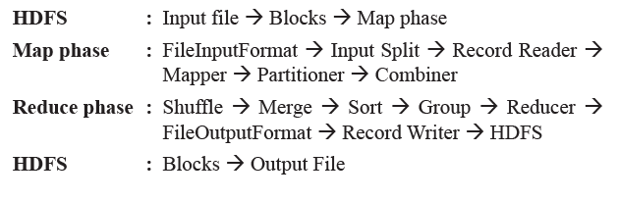
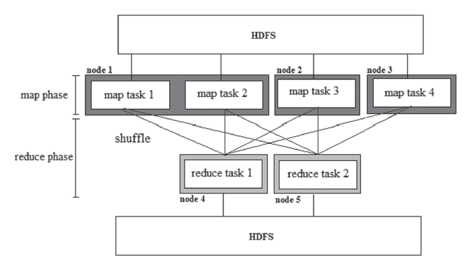
Figure 2.14 MR phases.

